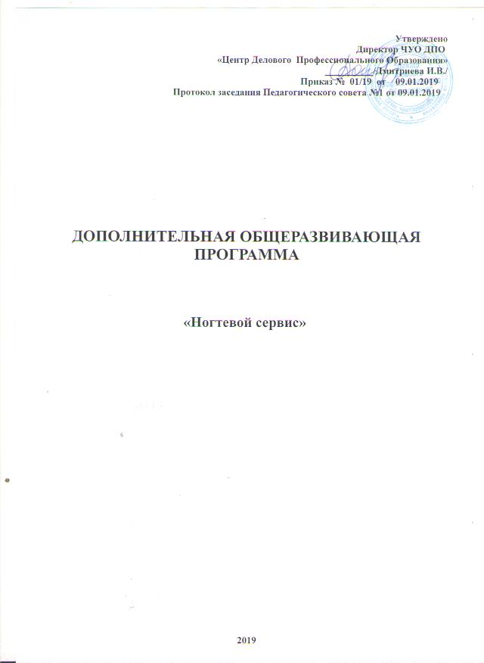

1. ПОЯСНИТЕЛЬНАЯ ЗАПИСКА

1.1Актуальность дополнительной образовательной программы.
Важнейшие задачи образования взрослых расширение тематического спектра обучающих программ для различных целевых групп. Наряду с программами повышения квалификации, переподготовки, стажировок специалистов и руководящих кадров важнейшее значение имеет неформальное дополнительное образование взрослых как фактор поддержки участия граждан в культурном, социальном, экономическом развитии.
Дополнительная общеобразовательная программа представляет собой инновационный тип образования, то есть обеспечивает развитие, стимулирует активный отклик на проблемы, возникающие как перед обществом, так и перед отдельным человеком. Его цель – личность, способная к саморазвитию.
Изучение курса направлено на формирование основ эстетико-художественной культуры личности как части общей культуры человека, на приобщение к культурным ценностям , на развитие художественных способностей посредством ухода за руками и ногтями, а также способствует самоопределению и самореализации и профессиональной ориентации обучающихся. Освоение программы «Ногтевой сервис» позволяет людям занять достойное место на рынке труда, так как актуальность и востребованность данной профессии все время возрастает.
Программа дополнительного образования «Ногтевой сервис» разработана педагогами учебного центра и утверждена на педагогическом совете.

1.2 Направленность программы-художественно-эстетическая

1.3 Цели и задачи программы «Ногтевой сервис».

Цель курса является повышение интереса обучающихся к различным знаниям, изменение стиля мышления, способов общения, оценки окружающих и самооценки, повышение креативности обучающихся при решении различных проблем, как социальных, так и профессиональных; профессиональная ориентация молодых людей, адаптация в постоянно меняющихся экономических условиях.
Задачей курса получение практических навыков в области ногтевого сервиса( маникюр, педикюр, наращивание ногтей, дизайн ногтей). Изучение технологии маникюрно-педикюрных работ, технологии наращивания ногтей, средств и инструментов в ногтевом сервисе, приобретение навыков индивидуального подбора маникюра, дизайна ногтей, средств по уходу за ногтями и руками. Важной задачей является профориентационное значение ибо пройдя курс домашнего мастера, слушатель может определиться с профессией и отучиться по профессиональной программе по ногтевому сервису.
Категория слушателей: взрослое население

1.4.Требования к результатам освоения дополнительной образовательной программы.

Слушатели по результатам прохождения программы «Ногтевой сервис»
слушатели должны знать:
оборудование домашнего мастера
санитарно-гигиенические нормы
виды маникюрных работ
назначение применяемых инструментов,приемы пользования ими и правила хранения
способы приготовления лаков различных цветов и оттенков
правила, способы и приемы выполнения маникюрных работ
технологии наращивания ногтей
технологии наращивания ногтей акриловыми материалами
технологии наращивания гелевыми материалами
приемы и способы коррекции наращенных ногтей
уход за наращенными ногтями
виды ногтевого дизайна
приемы и способы дизайна ногтей с использованием различных декоративных материалов
современные тенденции ногтевой индустрии
способы и приемы безопасности выполнения работ
правила оказания первой медицинской помощи при травмировании
Должны уметь:
-определения состояния кожи кистей и ногтей ;
-выполнения маникюра и педикюра в правильной последовательности;
-выполнения художественного оформления ногтей с использованием разных техник и материалов;
- наращивать ногти с соблюдением всех правил
- правильно ухаживать за руками,ногами. Ногтями
- выполнять SPA- процедуры, массаж, самомассаж.

2. ДОКУМЕНТЫ, ОПРЕДЕЛЯЮЩИЕ СОДЕРЖАНИЕ И ОРГАНИЗАЦИЮ ОБРАЗОВАТЕЛЬНОГО ПРОЦЕССА
Содержание дополнительных общеразвивающих образовательных программ определяется следующими учебно-методическими документами: учебно-тематический план, содержание программы, календарный учебный график.
Учебно-тематический план раскрывает технологию изучения программы, определяет последовательность тем и количество часов на каждую из них.
Содержание программы отражает перечень тем и разделов , где подробно отражается содержание каждого из них и количество часов, отведенное на каждую тему.
В календарном учебном график распределены номера разделов, тем и количества часов по каждому разделу, теме на каждый учебный день, с указанием назначения занятия- теория, практика, выездное занятие.
.

2.1 УЧЕБНО-ТЕМАТИЧЕСКИЙ ПЛАН

Срок обучения: 80 часов
Режим занятий:от 2 до 8 часов в день

 | Наименование |  | Всего часов |  | Форма
№ |  |  | в том числе
п\п | разделов и дисциплин | лекции | выездные занятия, стажировка, деловые игры и др. | практические, лабораторные, семинарские занятия | контроля
 | Маникюр-педикюр
 | 2.2 Содержание программы | 1
1.1 | Оборудование домашнего мастера по ногтевому сервису. Санитария и гигиена. | 4
1.2 | Анатомия и физиология кожи и ногтей. Болезни кожи и ногтей. Их распознавание и профилактика. | 4
1.3 | Маникюр. | 4 |  | 8 | Текущий
1.4 | Уход за руками. SPA- программы Парафинотерапия. Массаж рук. | 1 |  | 3 | Текущий
1.5 | Педикюр. | 1 |  | 3 | Текущий
1.6 | Разновидности покрытий. Дизайн ногтей. | 1 |  | 3 | Текущий
1.7 | SPA-процедуры для ног. Покрытия и дизайн после педикюра. | 1 |  | 3 | Текущий
 | Зачет. Выполнить маникюр или педикюр | 4 |  |  | Промежуточный
 | Наращивание ногтей
2.1 | Актуальность наращивания ногтей. Оборудование для наращивания ногтей. | 4
2.2 | Наращивание гелем. Технология на типсах. | 2 |  | 10 | Текущий
2.3 | Наращивание гелем. Технология на формах. | 2 |  | 10 | Текущий
2.4 | Практика наращивания ногтей «френч» с удлиннением ногтевой пластины. | 1 |  | 3 | Текущий
2.5 | Технология наращивания акрилом | 2
2.6 | Уход за наращенными ногтями | 2
 | Зачет по разделу. Выполнение любого вида наращивания. 4 ак.часа |  |  |  | Промежуточный
 | Итого: 40. ак.часов | 13 |  | 23

  - Содержание программы.

Тема 1.1 Оборудование домашнего мастера по ногтевому сервису. Санитария и гигиена.
Оборудование. Разновидности пилок. Кусачки для удаления кутикулы. Материалы для выполнения маникюра. Маникюрные лаки для ногтей. Дезинфекция и стерилизация маникюрных инструментов. Предстерилизационная очистка. Стерилизация физическими методами. Обработка рук, рабочих поверхностей и помещения. Практические особенности обработки инструментов. Особенности обработки инструментов в домашних условиях.

Тема 1.2. Анатомическое строение ногтя. Схема строения ногтя. Схема внутреннего строения аппарата ногтя. Химия и физиология ногтя. Опасные зоны ногтя. Негрибковые заболевания ногтей. Бледные желтоватые ногти. Бороздки. Ушиб. Омозолелость. Грибковые заболевания ногтей. Симптомы грибкового поражения. Профилактика грибковых поражений.

Тема 1.3. Маникюр 12. ак.часов

Правила выполнения европейского маникюра. Материалы для европейского маникюра. Особенности и преимущества европейского маникюра. Формы запиливания ногтей. Полировка. Грунтовка. Покрытие лаком. Закрепление.
Практическая работа № 1 «Выполнение необрезного маникюра»- 8 ак.час.

Тема 1.4. Уход за руками. SPA- программы Парафинотерапия. Массаж рук.
Уход за руками в разных видах деятельности. В неблагоприятных условиях — на ветру, на жаре или холоде, с горячей или холодной водой, мылом, щелочами, кислотами. Правила выполнения массажа кистей рук, ногтевого валика. Правила пользования парафиновой лампой, последовательность выполнения процедур парафинотерапии, правила безопасности.
Практическая работа № 2 « Выполнение SPA- процедур» -3 ак.часа.
Тема 1.4.Педикюр 4 ак.часа.
Основные этапы педикюра : подготовка необходимого инструмента, обработку поверхности ног, обработку ногтевой пластины (при необходимости с декоративным покрытием), увлажнение кожи подходящими косметическими средствами.
Правила выполнения педикюра. Материалы для необрезного педикюра. Формирование формы ногтя при опиливании. Профессиональные средства для необрезного педикюра с эффектом для обработки мозолей и удаления натоптышей вокруг ногтей Ремувер для размягчения кутикулы
Практическая работа № 3 «Выполнение необрезного педюкюра»
Тема 1.5 Разновидности покрытий. Дизайн ногтей.
Подготовка ногтя к покрытию. Правила нанесения лака. Средства для сущки и закрепления лаков. Разновидности дизайна ногтей- аквариумный, художественная роспись, применение в дизайне различных аксессуаров- стразы, паетки. бантики и т. д.
Практическая работа № 4 « Выполнение различных покрытий. Рисование на ногтях».

Тема 1.6. SPA-процедуры для ног. Покрытие и дизайн после педикюра.
Правила выполнения массажа ног. Последовательность выполнения процедур парафинотерапии, правила безопасности.
Практическая работа № 5 « Выполнение SPA- процедур»
Практическая работа № 6 « Выполнение различных покрытий. Рисование на ногтях».

Зачет по разделу I .Выполнить маникюр или педикюр по заданию преподавателя. 4 ак.часа

Тема 2.1 Актуальность наращивания ногтей. Оборудование для наращивания ногтей. 4 ак.часа
Актуальность наращивания ногтей при некрасивой форме ногтей, при повреждениях ногтевой пластины, нарушении роста пластины, маленькой по площади пластине. Виды наращивания ногтей. Плюсы и минусы акриловой и гелиевой технологий. Материалы для наращивания ногтей. Совмещение и взаимозаменяемость материалов разных фирм-производителей. Инструменты и аксессуары для наращивания ногтей. Правила соблюдения санитарных и гигиенических норм при наращивании ногтей.

Тема 2.2. Наращивание гелем. Технология на типсах. 12 ак.часов

Наращивание ногтей гелем. Сравнительная характеристика гелевых систем. Подготовка ногтей к наращиванию. Правильное наложение геля. Сушка в лампах для наращивания ногтей, безопасность при работе с лампой. Наращивание на типсах. Подбор типсов. Простой дизайн.
Практическая работа № 1 « Наложение геля» 6 ак.час.
Практическая работа № 2 «Наращивание ногтей на типсах» 4 ак.часа

Тема 2.3. Наращивание гелем. Технология на формах. 12 ак.часов

Использование форм в наращивании ногтей. Правила работы с формами. Формирование будущего ногтя с помощью форм.
Практическая работа № 3 «Работа с формами»- 2 ак.часа
Практическая работа № 4 « Наращивание ногтей на формах» 8 ак. час.

Тема 2.4. Практика наращивания ногтей «френч» с удлиннением ногтевой пластины. 4 ак.часа
Практическая работа № 5 «Наращивание ногтей «френч» 3 ак.часа

Тема 2.5. Технология наращивания акрилом. Уход за наращенными ногтями. 4 ак.часа.
Плюсы и минусы акриловой технологии. Необходимые инструменты и средства- натуральные кисти, ликвид, кислотный праймер, акриловая пудра.
Мероприятия по уходу за наращенными ногтями- обработка кутикулы, спиливание лишней длины. Ухаживающие средства и укремители искусственных ногтей.Периодичность коррекции.

Зачет по разделу II .Выполнить любое наращивание по выбору слушателя 4 ак.часа.

3 Календарный учебный график
1. Нормативный срок освоения программы -80 ак.часов.
1 занятие — 4 ак.часа.
Сроки освоения при разной периодичности занятий в неделю составляет: 2,5 месяца — при занятиях 2 раза в неделю, 1,5 месяца- при занятиях 3 раза в неделю, 1 месяц,1 неделя — при занятиях 4 раза в неделю

2. Общее количество учебных дней- 20, из которых 1 учебный день-4 ак.часа отводится на промежуточную аттестацию.
3. Календарный месяц, в котором проводится обучение но программе — с января по декабрь (по мере формирования групп). На каждую группу составляется и утверждается индивидуальное расписание.

